[*Nota per l’insegnante e per il genitore*: Quest’attività prevede un primo momento in cui l’allievo svolge a casa la scheda, da solo. Il genitore può aiutarlo, spiegandogli eventuali termini non chiari presenti nel testo e guidandolo a formulare le risposte alle domande, ma non deve sostituirsi a lui. In un secondo momento l’allievo si collega in videoconferenza con l’insegnante (in piccoli gruppi di max 8 bambini) e racconta le risposte che ha costruito. Se potete stampate la scheda, altrimenti lavorate visualizzandola sul vostro dispositivo. Durante la sessione di videoconferenza, l’insegnante deve proiettare la scheda e leggerla agli allievi, se necessario anche più volte.]

|  |  |  |  |  |
| --- | --- | --- | --- | --- |
| Data | Città | Scuola | Classe | Nome Allievo |

*Leggi il seguente testo:*

Il peso è un indicatore grossolano della composizione corporea e del bilancio energetico. Al livello “molecolare”, il peso (BW, *body weight*) rappresenta la somma di acqua (TBW, *total body water*), proteine (PM, *protein mass*), minerali (MM, *mineral mass*), glicogeno (Gn, *glycogen*) e grassi (FM, *fat mass*) (Fig. 1). Pertanto, una modificazione di BW può dipendere dalla modificazione di uno o più di cinque compartimenti corporei. Poiché PM, Gn e FM hanno anche un significato energetico, BW è pure un indicatore del bilancio energetico.

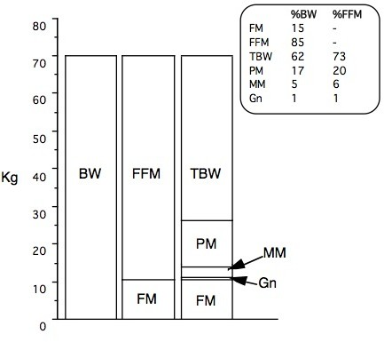

*Fig. 1 - Il modello molecolare del corpo umano applicato all’uomo di riferimento. Abbreviazioni: BW = peso corporeo; FFM = massa magra; FM = massa grassa; TBW = acqua totale corporea; PM = massa proteica; MM = massa minerale; Gn = glicogeno.*

Utilizzata congiuntamente al peso, la statura (BH, *body height*) consente di valutare le dimensioni corporee. La combinazione di BW e BH nella forma di appositi indici numerici consente una prima valutazione obiettiva della malnutrizione per eccesso o difetto.

Il più famoso di questi è l’indice di massa corporea (BMI, *body mass index*) che si ottiene dividendo il peso in kg del soggetto per il quadrato dell'altezza espressa in metri.

Il BMI è usato per classificare gli individui come sottopeso, normopeso e sovrappeso e per individuare i soggetti a rischio di obesità e a rischio di malattie cardiovascolari. Quando il BMI aumenta e quindi si entra nella condizione di sovrappeso o obesità, aumentano anche il rischio di complicanze cardiovascolari tra cui ipertensione, ictus, diabete, cancro, malattia di Alzheimer, calcoli biliari, apnea del sonno, artrosi e malattie renali.

Il BMI non è comunque un indice sufficiente, perché non tiene conto della costituzione fisica (longilinea, media, robusta) e delle masse muscolari del soggetto. Un indice migliore per determinare il peso forma del soggetto è la percentuale di massa grassa (FM, come indicato in precedenza).

Per capire se il valore del BMI indica un fattore di rischio si usa Il diagramma di Cole, un grafico che identifica con esattezza i valori del BMI che indicano sovrappeso o obesità in funzione dell’età del soggetto e del genere. Per gli adulti si ha sovrappeso quando il valore di BMI è uguale o superiore a 25 e obesità quando il valore di BMI è uguale o superiore a 30.

Diagramma di Cole

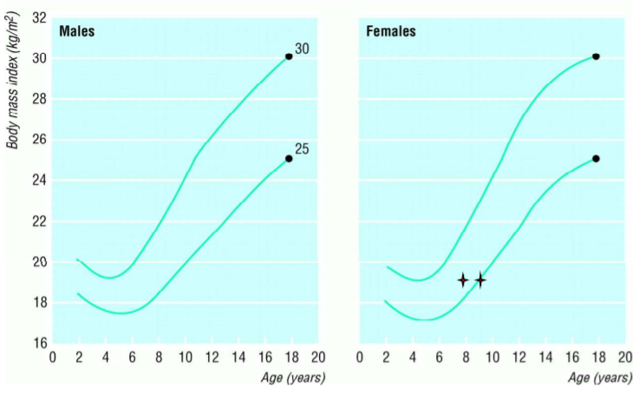

[testo adattato da: https://www.dors.it/prosa/all_pr/aa_4878.pdf e http://www.giorgiobedogni.it/archivio/testi/antropometria/pantropometria.html]

*Adesso rispondi alle seguenti domande:*

1. Qual è la percentuale di massa grassa nel soggetto rappresentato in figura 1? Qual è la percentuale di massa magra?

[*Nota per l’insegnante e per il genitore*: In videoconferenza, dopo ogni domanda, l’insegnante chiede ad uno degli allievi presenti, a rotazione, di rispondere, argomentando opportunamente le risposte (es. Se la domanda chiede chi è il protagonista, non basta dire chi è il protagonista, bisogna anche dire *perché* quel personaggio è il protagonista); chiede poi al gruppo se vi sono risposte differenti o idee alternative in proposito, esortando ad esporle. Poi fornisce, domanda per domanda, le “buone risposte”, collegandosi a quanto detto dagli allievi]

2. Qual è la percentuale di acqua nel soggetto rappresentato in figura 1?

3. Cosa è possibile dire di un soggetto che a 7 anni ha un indice di massa corporea pari a 20?

4. Qual è il tuo indice di massa corporea?

5. Cosa puoi dire dei due soggetti rappresentati con due croci nel diagramma di Cole, sapendo che il primo è alto 128 cm e il secondo è alto 132 cm?

6. Secondo te, cosa ci insegna il testo che hai letto?

7. Inventa una domanda che l’insegnante potrebbe farti sul testo e formula una risposta che ritieni corretta.

8. Prova a spiegare ad un allievo della scuola elementare i principi fondamentali che riguardano il peso corporeo ottimale, ricavandoli dalle informazioni presenti nel testo e traducendoli in un linguaggio a lui comprensibile.